О внесении изменений и дополнений в постановление акимата от 10 июня 2016 года № 266 "Об утверждении регламентов государственных услуг в социально-трудовой сфере"
Утративший силу
Постановление акимата Костанайской области от 1 июля 2019 года № 275. Зарегистрировано Департаментом юстиции Костанайской области 5 июля 2019 года № 8572. Утратило силу постановлением акимата Костанайской области от 13 января 2020 года № 10
Сноска. Утратило силу постановлением акимата Костанайской области от 13.01.2020 № 10 (вводится в действие по истечении десяти календарных дней после дня его первого официального опубликования).
В соответствии со статьей 16 Закона Республики Казахстан от 15 апреля 2013 года "О государственных услугах" акимат Костанайской области ПОСТАНОВЛЯЕТ:
1. Внести в постановление акимата Костанайской области "Об утверждении регламентов государственных услуг в социально-трудовой сфере" от 10 июня 2016 года № 266 (опубликовано 16 июля 2016 года в газете "Костанайские новости", зарегистрировано в Реестре государственной регистрации нормативных правовых актов под № 6523) следующие изменения и дополнения:
в пункте 1:
подпункт 1) изложить в новой редакции:
"1) регламент государственной услуги "Присвоение или продление статуса оралмана" согласно приложению 1 к настоящему постановлению;";
подпункт 8) изложить в новой редакции:
"8) регламент государственной услуги "Регистрация лиц, ищущих работу, в качестве безработных" согласно приложению 8 к настоящему постановлению;";
дополнить подпунктом 9) следующего содержания:
"9) регламент государственной услуги "Выдача справки о регистрации в качестве безработных" согласно приложению 9 к настоящему постановлению.";

регламент государственной услуги "Присвоение статуса оралмана", утвержденный указанным постановлением, изложить в новой редакции согласно приложению 1 к настоящему постановлению;
в регламенте государственной услуги "Выдача направлений лицам на участие в активных мерах содействия занятости", утвержденном указанным постановлением:

пункт 1 изложить в новой редакции:
"1. Государственная услуга "Выдача направлений лицам на участие в активных мерах содействия занятости" (далее – государственная услуга) оказывается Центром занятости населения (далее – услугодатель).
Прием документов и выдача результата оказания государственной услуги осуществляются через:
1) услугодателя;
2) веб-портал "электронного правительства": www.egov.kz (далее – Портал).";
в регламенте государственной услуги "Регистрация лиц, ищущих работу", утвержденном указанным постановлением:

пункт 1 изложить в новой редакции:
"1. Государственная услуга "Регистрация лиц, ищущих работу" (далее – государственная услуга) оказывается Центром занятости населения (далее – услугодатель).
Прием заявления и выдача результата оказания государственной услуги осуществляются через:
1) услугодателя;
2) услугодателя в Филиале некоммерческого акционерного общества "Государственная корпорация "Правительство для граждан" по Костанайской области (далее – Государственная корпорация);
3) веб-портал "электронного правительства": www.egov.kz (далее – Портал).";

пункт 3 изложить в новой редакции:
"3. Результат оказания государственной услуги – уведомление о регистрации в качестве лица, ищущего работу, в бумажном или электронном виде, согласно приложению 1 к стандарту государственной услуги "Регистрация лиц, ищущих работу", утвержденному приказом Министра здравоохранения и социального развития Республики Казахстан от 28 апреля 2015 года № 279 "Об утверждении стандартов государственных услуг в социально-трудовой сфере" (зарегистрирован в Реестре государственной регистрации нормативных правовых актов под № 11342) (далее – Стандарт), либо уведомление об отказе в регистрации в качестве лица, ищущего работу, в бумажном или электронном виде, согласно приложению 2 к Стандарту по основаниям, предусмотренным пунктом 10 Стандарта.
Форма предоставления результата оказания государственной услуги: бумажная.";
в пункте 5:
подпункт 1) изложить в новой редакции:
"1) сотрудник канцелярии услугодателя принимает пакет документов, осуществляет его регистрацию, передает руководителю услугодателя, 10 (десять) минут.
В случаях предоставления услугополучателем неполного пакета документов согласно перечню, предусмотренному пунктом 9 Стандарта, и (или) документов с истекшим сроком действия услугодатель отказывает в приеме заявления, 5 (пять) минут.
Результат процедуры (действия) – прием и регистрация пакета документов либо отказ в приеме заявления;";
подпункт 3) изложить в новой редакции:
"3) ответственный исполнитель услугодателя рассматривает пакет документов, подготавливает проект результата оказания государственной услуги, передает руководителю услугодателя, 1 (один) рабочий день.
Результат процедуры (действия) – проект результата оказания государственной услуги;";

пункт 7 изложить в новой редакции:
"7. Описание последовательности процедур (действий) между структурными подразделениями (работниками), длительность каждой процедуры (действия):
1) сотрудник канцелярии услугодателя принимает пакет документов, осуществляет его регистрацию, передает руководителю услугодателя, 10 (десять) минут.
В случаях предоставления услугополучателем неполного пакета документов и (или) документов с истекшим сроком действия отказывает в приеме заявления, 5 (пять) минут;
2) руководитель услугодателя определяет ответственного исполнителя, налагает соответствующую визу, передает ответственному исполнителю услугодателя, 15 (пятнадцать) минут;
3) ответственный исполнитель услугодателя рассматривает пакет документов, подготавливает проект результата оказания государственной услуги, передает руководителю услугодателя, 1 (один) рабочий день;
4) руководитель услугодателя подписывает проект результата оказания государственной услуги, который передает сотруднику канцелярии услугодателя, 15 (пятнадцать) минут;
5) сотрудник канцелярии услугодателя выдает результат оказания государственной услуги услугополучателю, 5 (пять) минут.";

пункт 8 изложить в новой редакции:
"8. Описание порядка обращения в Государственную корпорацию, длительность обработки запроса услугополучателя:
1) услугополучатель для получения государственной услуги обращается к услугодателю в Государственной корпорации, услугодатель в Государственной корпорации проверяет правильность заполнения заявления и полноту документов, указанных в пункте 9 Стандарта, 5 (пять) минут.
Работник Государственной корпорации направляет пакет документов услугодателю через курьерскую или иную дополнительную на это связь, 1 (один) день.
При обращении в Государственную корпорацию день приема документов не входит в срок оказания государственной услуги.
Услугодатель рассматривает пакет документов 1 (один) рабочий день и направляет в Государственную корпорацию результат оказания государственной услуги.
При этом услугодателем предоставляется в Государственную корпорацию не позднее чем за сутки до истечения срока оказания государственной услуги;
2) услугодатель Государственной корпорации выдает результат оказания государственной услуги услугополучателю, 5 (пять) минут.";

приложение 2 к указанному Регламенту изложить в новой редакции согласно приложению 2 к настоящему постановлению;

регламент государственной услуги "Регистрация лиц, ищущих работу, в качестве безработного", утвержденный указанным постановлением, изложить в новой редакции согласно приложению 3 к настоящему постановлению;
дополнить приложением 9 согласно приложению 4 к настоящему постановлению.
2. Государственному учреждению "Управление координации занятости и социальных программ акимата Костанайской области" в установленном законодательством Республики Казахстан порядке обеспечить:
1) государственную регистрацию настоящего постановления в территориальном органе юстиции;
2) в течение десяти календарных дней со дня государственной регистрации настоящего постановления направление его копии в бумажном и электронном виде на казахском и русском языках в Республиканское государственное предприятие на праве хозяйственного ведения "Институт законодательства и правовой информации Республики Казахстан" для официального опубликования и включения в Эталонный контрольный банк нормативных правовых актов Республики Казахстан;
3) размещение настоящего постановления на интернет-ресурсе акимата Костанайской области после его официального опубликования.
3. Контроль за исполнением настоящего постановления возложить на курирующего заместителя акима Костанайской области.
4. Настоящее постановление вводится в действие по истечении десяти календарных дней после дня его первого официального опубликования.
Приложение 1
к постановлению акимата
от 1 июля 2019 года № 275
Приложение 1
к постановлению акимата
от 10 июня 2016 года № 266
Регламент государственной услуги "Присвоение или продление статуса оралмана"
1. Общие положения
1. Государственная услуга "Присвоение или продление статуса оралмана" (далее – государственная услуга) оказывается местным исполнительным органом области (государственное учреждение "Управление координации занятости и социальных программ акимата Костанайской области") (далее – услугодатель).
Прием заявления и выдача результата оказания государственной услуги осуществляются через:
1) услугодателя;
2) Филиал некоммерческого акционерного общества "Государственная корпорация "Правительство для граждан" по Костанайской области (далее – Государственная корпорация).
2. Форма оказания государственной услуги: бумажная.
3. Результат оказания государственной услуги: при присвоении статуса оралмана – выдача удостоверения оралмана, в случае продления статуса оралмана – решение местного исполнительного органа.
Форма предоставления результата оказания государственной услуги: бумажная.
2. Описание порядка действий структурных подразделений (работников) услугодателя в процессе оказания государственной услуги
4. Основанием для начала процедуры (действия) по оказанию государственной услуги является прием услугодателем заявления о присвоении или продлении статуса оралмана и документов, указанных в пунктах 9, 9-1 стандарта государственной услуги "Присвоение или продление статуса оралмана" (далее – пакет документов), утвержденного приказом Министра здравоохранения и социального развития Республики Казахстан от 28 апреля 2015 года № 279 "Об утверждении стандартов государственных услуг в социально-трудовой сфере" (зарегистрирован в Реестре государственной регистрации нормативных правовых актов под № 11342) (далее – Стандарт).
5. Содержание каждой процедуры (действия), входящей в состав процесса оказания государственной услуги, длительность его выполнения:
1) сотрудник канцелярии услугодателя принимает пакет документов, осуществляет его регистрацию, передает руководителю услугодателя, 10 (десять) минут.
Результат процедуры (действия) – прием и регистрация пакета документов;
2) руководитель услугодателя определяет ответственного исполнителя, 10 (десять) минут.
Результат процедуры (действия) – виза руководителя услугодателя;
3) ответственный исполнитель услугодателя рассматривает пакет документов, подготавливает проект результата оказания государственной услуги либо ответ с указанием причин отказа в присвоении или продлении статуса оралмана по основаниям, предусмотренным пунктом 10-1 Стандарта, и передает руководителю услугодателя, 4 (четыре) рабочих дня.
Результат процедуры (действия) – проект результата оказания государственной услуги либо ответ с указанием причин отказа в присвоении или продлении статуса оралмана;
4) руководитель услугодателя подписывает проект результата оказания государственной услуги либо ответ с указанием причин отказа в присвоении или продлении статуса оралмана и передает сотруднику канцелярии услугодателя, 5 (пять) минут.
Результат процедуры (действия) – подписанный результат оказания государственной услуги либо ответ с указанием причин отказа в присвоении или продлении статуса оралмана;
5) сотрудник канцелярии услугодателя выдает услугополучателю результат оказания государственной услуги либо ответ с указанием причин отказа в присвоении или продлении статуса оралмана, 5 (пять) минут.
Результат процедуры (действия) – выданный результат оказания государственной услуги либо ответ с указанием причин отказа в присвоении или продлении статуса оралмана.
3. Описание порядка взаимодействия структурных подразделений (работников) услугодателя в процессе оказания государственной услуги
6. Перечень структурных подразделений (работников) услугодателя, которые участвуют в процессе оказания государственной услуги:
1) сотрудник канцелярии услугодателя;
2) ответственный исполнитель услугодателя;
3) руководитель услугодателя.
7. Описание последовательности процедур (действий) между структурными подразделениями (работниками) с указанием длительности каждой процедуры (действия):
1) сотрудник канцелярии услугодателя принимает пакет документов, осуществляет его регистрацию, передает руководителю услугодателя, 10 (десять) минут;
2) руководитель услугодателя определяет ответственного исполнителя, 10 (десять) минут;
3) ответственный исполнитель услугодателя рассматривает пакет документов, подготавливает проект результата оказания государственной услуги либо ответ с указанием причин отказа в присвоении или продлении статуса оралмана по основаниям, предусмотренным пунктом 10-1 Стандарта, и передает руководителю услугодателя, 4 (четыре) рабочих дня;
4) руководитель услугодателя подписывает проект результата оказания государственной услуги либо ответ с указанием причин отказа в присвоении или продлении статуса оралмана и передает сотруднику канцелярии услугодателя, 5 (пять) минут;
5) сотрудник канцелярии услугодателя выдает услугополучателю результат оказания государственной услуги либо ответ с указанием причин отказа в присвоении или продлении статуса оралмана, 5 (пять) минут.
4. Описание порядка взаимодействия с Государственной корпорацией и (или) иными услугодателями, а также порядка использования информационных систем в процессе оказания государственной услуги
8. Описание порядка обращения в Государственную корпорацию, и (или) к иным услугодтелям длительность обработки запроса услугополучателя:
1) услугополучатель для получения государственной услуги обращается в Государственную корпорацию, работник Государственной корпорации проверяет правильность заполнения заявления по форме согласно приложению 1 к Стандарту и полноту предоставленного пакета документов, указанных в пунктах 9, 9-1 Стандарта, 5 (пять) минут.
В случаях предоставления услугополучателем неполного пакета документов и (или) документов с истекшим сроком действия работником Государственной корпорации выдается расписка об отказе в приеме пакета документов по форме согласно приложению 2 к Стандарту, 5 (пять) минут.
При предоставлении полного пакета документов работник Государственной корпорации регистрирует заявление и выдает услугополучателю расписку о приеме пакета документов, 5 (пять) минут;
2) работник Государственной корпорации подготавливает пакет документов и направляет их услугодателю через курьерскую или иную уполномоченную на это связь, 1 (один) день.
День приема не входит в срок оказания государственной услуги;
3) услугодатель рассматривает пакет документов, 4 (четыре) рабочих дня, и направляет результат оказания государственной услуги либо ответ с указанием причин отказа в присвоении или продлении статуса оралмана в Государственную корпорацию.
При этом результат оказания государственной услуги предоставляется в Государственную корпорацию не позднее, чем за сутки до истечения срока оказания государственной услуги;
4) работник Государственной корпорации в срок, указанный в расписке о приеме пакета документов, выдает результат оказания государственной услуги услугополучателю, либо ответ с указанием причин отказа в присвоении или продлении статуса оралмана, 5 (пять) минут.
9. Подробное описание последовательности процедур (действий), взаимодействий структурных подразделений (работников) услугодателя в процессе оказания государственной услуги, а также описание порядка взаимодействия с иными услугодателями и (или) Государственной корпорацией и порядка использования информационных систем в процессе оказания государственной услуги отражается в справочнике бизнес-процессов оказания государственной услуги согласно приложению к настоящему Регламенту.
10. Государственная услуга через веб-портал "электронного правительства" не оказывается.
Приложение
к Регламенту государственной
услуги "Присвоение или
продление статуса оралмана"
Справочник бизнес-процессов оказания государственной услуги "Присвоение или продление статуса оралмана"

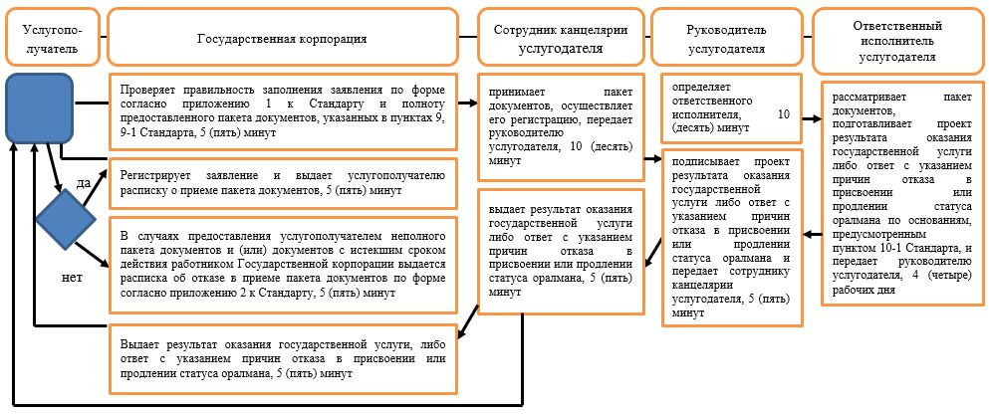

Условные обозначения

Приложение 2
к постановлению акимата
от 1 июля 2019 года № 275
Приложение 2
к Регламенту государственной
услуги "Регистрация лиц,
ищущих работу"
Справочник бизнес-процессов оказания государственной услуги "Регистрация лиц, ищущих работу"

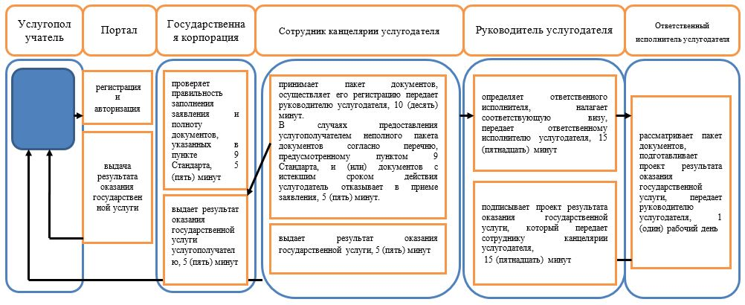

Условные обозначения

Приложение 3
к постановлению акимата
от 1 июля 2019 года № 275
Приложение 8
к постановлению акимата
от 10 июня 2016 года № 266
Регламент государственной услуги "Регистрация лиц, ищущих работу, в качестве безработных"
1. Общие положения
1. Государственная услуга "Регистрация лиц, ищущих работу, в качестве безработных" (далее – государственная услуга) оказывается местными исполнительными органами районов и городов областного значения (отделы занятости и социальных программ акиматов районов и городов областного значения) (далее – услугодатель).
Прием документов и выдача результата оказания государственной услуги осуществляются через Центр занятости населения.
2. Форма оказания государственной услуги: бумажная.
3. Результат оказания государственной услуги: извещение услугополучателя Центром занятости населения о дате регистрации в качестве безработного посредством информационно-коммуникационных технологий и (или) абонентского устройства сети сотовой связи либо уведомление об отказе в регистрации лица, ищущего работу, в качестве безработного согласно приложению 1 к стандарту государственной услуги "Регистрация лиц, ищущих работу, в качестве безработных", утвержденному приказом Министра здравоохранения и социального развития Республики Казахстан от 28 апреля 2015 года № 279 "Об утверждении стандартов государственных услуг в социально-трудовой сфере" (зарегистрирован в Реестре государственной регистрации нормативных правовых актов под № 11342) (далее – Стандарт), или посредством информационно-коммуникационных технологий и (или) абонентского устройства сети сотовой связи по основаниям, предусмотренным пунктом 10 Стандарта.
Форма предоставления результата государственной услуги: бумажная.
2. Описание порядка действий структурных подразделений (работников) услугодателя в процессе оказания государственной услуги
4. Государственная услуга через структурные подразделения (работников) услугодателя не оказывается.
3. Описание порядка взаимодействия структурных подразделений (работников) услугодателя в процессе оказания государственной услуги
5. Государственная услуга через структурные подразделения (работников) услугодателя не оказывается.
4. Описание порядка взаимодействия с Государственной корпорацией и (или) иными услугодателями, а также порядка использования информационных систем в процессе оказания государственной услуги
6. Государственная услуга через Филиал некоммерческого акционерного общества "Государственная корпорация "Правительство для граждан" по Костанайской области и веб-портал "электронного правительства" не оказывается.
7. Описание порядка обращения в Центр занятости населения, длительность обработки запроса услугополучателя:
1) услугополучатель для получения государственной услуги обращается в Центр занятости населения, работник Центра занятости населения проверяет правильность заполнения заявления и полноту представленного пакета документов, указанных в пункте 9 Стандарта (далее – пакет документов), регистрирует заявление и направляет пакет документов услугодателю, 15 (пятнадцать) минут;
2) услугодатель рассматривает пакет документов, подготавливает и направляет результат оказания государственной услуги в Центр занятости населения, в случаях предоставления услугополучателем неполного пакета документов и (или) документов с истекшим сроком действия отказывает в приеме заявления 1 (один) рабочий день;
3) работник Центра занятости населения выдает результат оказания государственной услуги услугополучателю, 5 (пять) минут.
8. Подробное описание последовательности процедур (действий), взаимодействий структурных подразделений (работников) услугодателя в процессе оказания государственной услуги, а также описание порядка взаимодействия с иными услугодателями и (или) Государственной корпорацией и порядка использования информационных систем в процессе оказания государственной услуги отражается в справочнике бизнес-процессов оказания государственной услуги согласно приложению к настоящему Регламенту.
Приложение
к Регламенту государственной
услуги "Регистрация лиц,
ищущих работу, в качестве
безработных"
Справочник бизнес-процессов оказания государственной услуги "Регистрация лиц, ищущих работу, в качестве безработных"

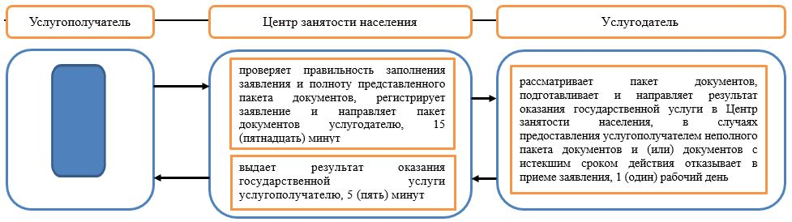

Условные обозначения

Приложение 4
к постановлению акимата
от 1 июля 2019 года № 275
Приложение 9
к постановлению акимата
от 10 июня 2016 года № 266
Регламент государственной услуги "Выдача справки о регистрации в качестве безработного"
1. Общие положения
1. Государственная услуга "Выдача справки о регистрации в качестве безработного" (далее – государственная услуга) оказывается Центром занятости населения (далее – услугодатель).
Прием заявления и выдача результата оказания государственной услуги осуществляются через канцелярию услугодателя.
2. Форма оказания государственной услуги: бумажная.
3. Результат оказания государственной услуги: справка о регистрации в качестве безработного в бумажном виде, согласно приложению 1 к стандарту государственной услуги "Выдача справки о регистрации в качестве безработного", утвержденному приказом Министра здравоохранения и социального развития Республики Казахстан от 28 апреля 2015 года № 279 "Об утверждении стандартов государственных услуг в социально-трудовой сфере" (зарегистрирован в Реестре государственной регистрации нормативных правовых актов под № 11342) (далее – Стандарт), либо мотивированный ответ об отказе в оказании государственной услуги по основаниям, предусмотренным пунктом 10 Стандарта.
Форма предоставления результата оказания государственной услуги: бумажная.
2. Описание порядка действий структурных подразделений (работников) услугодателя в процессе оказания государственной услуги
4. Основанием для начала процедуры (действия) по оказанию государственной услуги является прием услугодателем заявления и документов, указанных в пункте 9 Стандарта (далее – пакет документов).
5. Содержание каждой процедуры (действия), входящей в состав процесса оказания государственной услуги, длительность его выполнения:
1) сотрудник канцелярии услугодателя принимает пакет документов, осуществляет регистрацию и передает пакет документов руководителю услугодателя, 5 (пять) минут.
В случаях предоставления услугополучателем неполного пакета документов и (или) документов с истекшим сроком действия отказывает в приеме заявления, 2 (две) минуты.
Результат процедуры (действия) – прием и регистрация пакета документов или отказ в приеме заявления;
2) руководитель услугодателя определяет ответственного исполнителя, налагает соответствующую визу, 3 (три) минуты.
Результат процедуры (действия) – виза руководителя услугодателя;
3) ответственный исполнитель услугодателя рассматривает пакет документов, подготавливает проект результата оказания государственной услуги, направляет руководителю услугодателя для подписания, 1 (один) рабочий день.
Результат процедуры (действия) – проект результата оказания государственной услуги;
4) руководитель услугодателя подписывает проект результата оказания государственной услуги, передает сотруднику канцелярии услугодателя, 5 (пять) минут.
Результат процедуры (действия) – подписанный результат оказания государственной услуги;
5) сотрудник канцелярии услугодателя выдает результат оказания государственной услуги услугополучателю, 5 (пять) минут.
Результат процедуры (действия) – выданный результат оказания государственной услуги.
3. Описание порядка взаимодействия структурных подразделений (работников) услугодателя в процессе оказания государственной услуги
6. Перечень структурных подразделений (работников) услугодателя, которые участвуют в процессе оказания государственной услуги:
1) сотрудник услугодателя;
2) руководитель услугодателя;
3) ответственный исполнитель услугодателя.
7. Описание последовательности процедур (действий) между структурными подразделениями (работниками), длительность каждой процедуры (действия):
1) сотрудник канцелярии услугодателя принимает пакет документов, осуществляет регистрацию и передает пакет документов руководителю услугодателя, 5 (пять) минут.
В случаях предоставления услугополучателем неполного пакета документов и (или) документов с истекшим сроком действия отказывает в приеме заявления, 2 (две) минуты;
2) руководитель услугодателя определяет ответственного исполнителя, налагает соответствующую визу, 3 (три) минуты;
3) ответственный исполнитель услугодателя рассматривает пакет документов, подготавливает проект результата оказания государственной услуги, направляет руководителю услугодателя для подписания, 1 (один) рабочий день;
4) руководитель услугодателя подписывает проект результата оказания государственной услуги, передает сотруднику канцелярии услугодателя, 5 (пять) минут;
5) сотрудник канцелярии услугодателя выдает результат оказания государственной услуги услугополучателю, 5 (пять) минут.
4. Описание порядка взаимодействия с Государственной корпорацией и (или) иными услугодателями, а также порядка использования информационных систем в процессе оказания государственной услуги
8. Государственная услуга через Филиал некоммерческого акционерного общества "Государственная корпорация "Правительство для граждан" по Костанайской области и веб-портал "электронного правительства" не оказывается.
9. Подробное описание последовательности процедур (действий), взаимодействий структурных подразделений (работников) услугодателя в процессе оказания государственной услуги, а также описание порядка взаимодействия с иными услугодателями и (или) Государственной корпорацией и порядка использования информационных систем в процессе оказания государственной услуги отражается в справочнике бизнес-процессов оказания государственной услуги согласно приложению к настоящему Регламенту.
Приложение
к Регламенту государственной
услуги "Выдача справки о
регистрации в качестве
безработного"
Справочник бизнес-процессов оказания государственной услуги "Выдача справки о регистрации в качестве безработного"

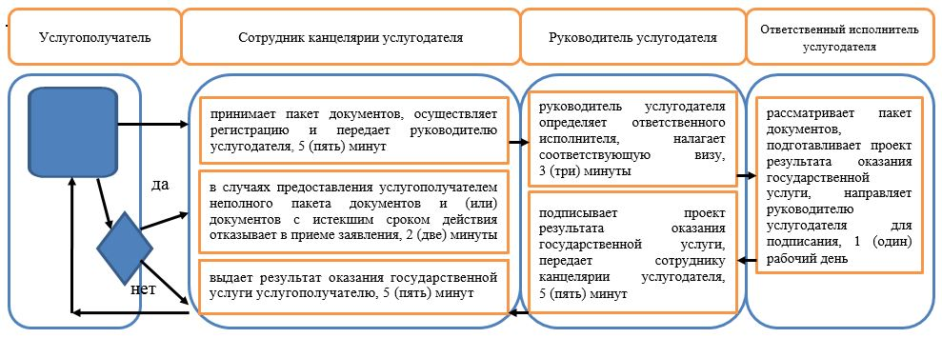

Условные обозначения

© 2012. РГП на ПХВ «Институт законодательства и правовой информации Республики Казахстан» Министерства юстиции Республики Казахстан

